Chương I. Tổng quan về kiểm thử Fuzzing

I. kiểm thử phần mềm

1.1 . Kiểm thử phần mềm là gì?
Là một tiến trình hay một tập hợp các tiến trình được thiết kế ra để:
- Đảm bảo phần mềm thực hiện đúng theo những thứ mà chúng đã được thiết kế.
- Trong quá trình sử dụng phần mềm không phát sinh bất cứ thứ gì không mong muốn.
Đây là một pha quan trọng trong quá trình phát triển hệ thống phần mềm:
- Giúp cho khách hàng thấy được sản phẩm đặt ra đã đáp ứng được yêu cầu hay chưa.
- Đảm bảo chất lượng phần mềm khi đưa ra sử dụng. Tránh các rủi ro khi cho khách hàng khi đưa phần mềm vào sử dụng.
- Giảm thời gian và chi phí phát sinh do bảo trì (fix lỗi) cho người viết phần mềm.
Có 2 kiểu kiểm thử phần mềm:
- Kiểm thử tĩnh (Static testing)
- Kiểm thử động (Dynamic testing)
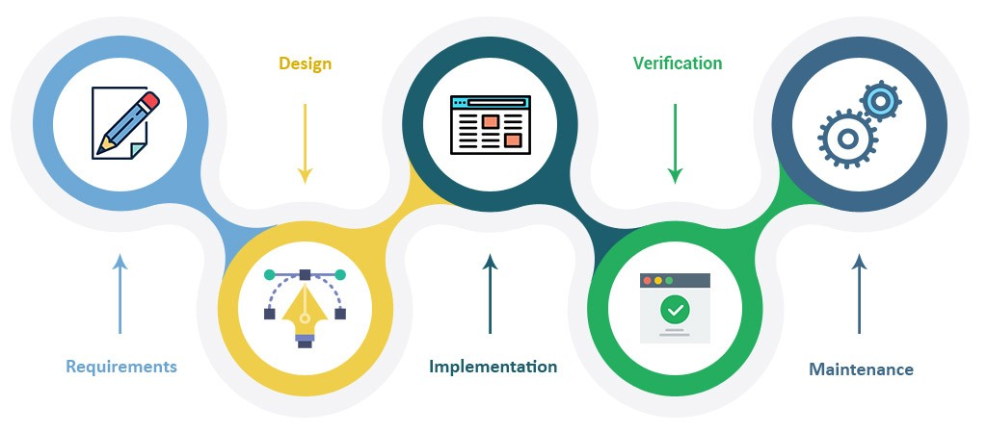

1.1.1 Kiểm thử tĩnh (Static testing)
- Là phương pháp kiểm thử phần mềm thủ công.
- Phương pháp này thường được những người phân tích thiết kế phần mềm (IT-BA) thực hiện.
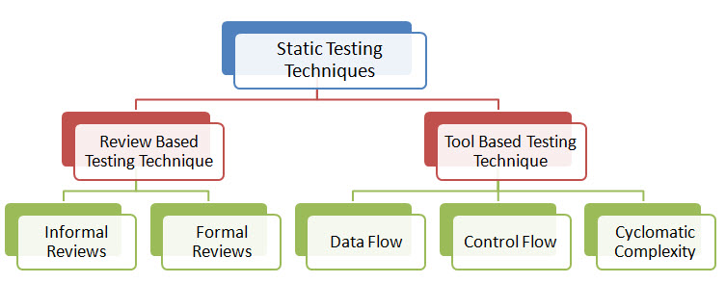
Cách thực hiện:
Dùng giấy, bút và trí "tưởng tượng" để kiểm tra logic, kiểm tra từng chi tiết luồng nghiệp vụ theo yêu cầu đề bài mà không cần chạy chương trình.
Mục đích:
Cách làm này có thể sẽ giúp BA phát hiện ra những thiếu xót trong đề bài để bổ sung tài liệu trước khi chuyển sang cho DEV.
Đôi khi static testing sẽ bị nhầm lẫn với việc BA đưa tài liệu cho các bên liên quan (khách hàng/đại diện khách hàng/product owner) để review trước khi chuyển giao tài liệu sang pharse mới (DEV).
1.1.2. Kiểm thử động (Dynamic testing)
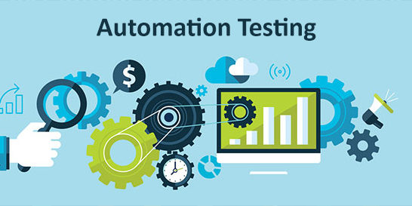
Phương pháp thử phần mềm thông qua việc chạy chương trình để theo dõi trạng thái, kết quả của từng bước / toàn bộ các bước trong quá trình thực thi phần mềm.
Cách thực hiện dựa trên các ca kiểm thử (test case) xác định bằng sự hoạt động của đối tượng kiểm thử hay toàn bộ chương trình.
Kiểm tra cách thức hoạt động động của mã lệnh, bao gồm luôn cả kiểm tra sự phản ứng vật lý từ hệ thống tới các biến luôn thay đổi theo thời gian.
Mục đích:
Trong kiểm thử động, tester quan tâm đến dữ liệu đầu vào và output đầu ra.
Với mỗi tập dữ liệu đầu vào sẽ phát sinh ra một tập dữ liệu output
Nếu chương trình nhận đầu vào để “chạy” sau đó đưa ra dữ liệu output giống như yêu cầu. Có thể nói đó là phần mềm đã hoạt động thành công.
Các cách phân loại kiểm thử động: Có hai trường phái phân loại kiểm thử
1. Phân loại theo chiến lược kiểm thử.
2. Phân loại theo mức độ kiểm thử.

1.2. Các cách phân loại kiểm thử động

1.2.1. Phân loại theo chiến lược kiểm thử
Black box testing
- Xem chương trình như 1 “hộp đen”.
- Kiểm thử dựa trên đặc tả của phần mềm.
- Không quan tâm cấu trúc bên trong của chương trình, tập trung tìm các trường hợp mà chương trình không thực hiện theo đặc tả của nó.

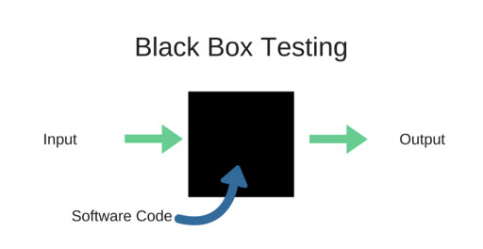

Đặc điểm:
- Không cần biết tới code và cấu trúc chương trình.
- Đánh giá chương trình khách quan.
- Hạn chế: nhiều trường hợp áp dụng nhiều ca kiểm thử để kiểm tra trong khi chỉ cần 1 pha kiểm thử duy nhất “Thăm dò mù”.
Các phương pháp:
- Phân lớp tương đương - Equivalence partitioning
- Phân tích giá trị biên - Boundary value analysis
- Kiểm thử mọi cặp - ALl-pairs testing
- Kiểm thử fuzz - Fuzz tesing
- Kiểm thử dựa trên mô hình - Model-based testing
- Ma trận dấu viết - Traceability matrix
- Kiểm thử thăm dò - Exploratory testing
- Kiểm thử dựa trên đặc tả - Specification-base testing
White box testing
- Còn được gọi là clear box testing, glass box testing, transparent box testing.
- Thường thiết kế các trường hợp kiểm thử dựa vào cấu trúc bên trong của phần mềm
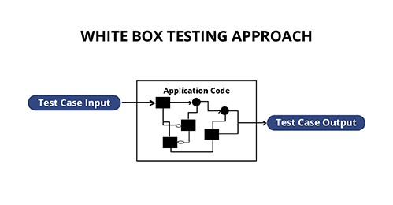
Đặc điểm:
- WBT đòi hỏi kỹ thuật lập trình am hiểu cấu trúc bên trong của phần mềm ( các logic nghiệp vụ, luồng dữ liệu, chức năng, kết quả ).
- Phương thức: Chọn các đầu vào và xem các đầu ra.
- Phụ thuộc vào các cài đặt hiện tại của hệ thống và của phần mềm, nếu có sự thay đổi thì bài test cũn
Được ứng dụng trong các kiểm tra ở cấp độ module ( điển hình), tích hợp ( có khả năng ) và hệ thống của quá trình test phần mềm.
Các phương pháp:
- Kiểm thử API: Là phương pháp kiểm thử ứng dụng sử dụng các public & private API.
- Bao phủ mã lệnh (code coverage): Tạo các kiểm tra để đáp ứng một số tiêu chuẩn về kiểm thử mã lệnh.
- Các phương pháp gán lỗi (Fault injection)
- Các phương pháp kiểm thử hoán chuyển (mutation testing method)Gray (grey) box testing
Kết hợp của black-box và white-box testing.

2.2. Phân loại theo mức độ
Mức độ ở đây là mỗi giai đoạn kiểm thử sẽ đáp ứng các yêu cầu hoặc mô tả tương ứng nào.
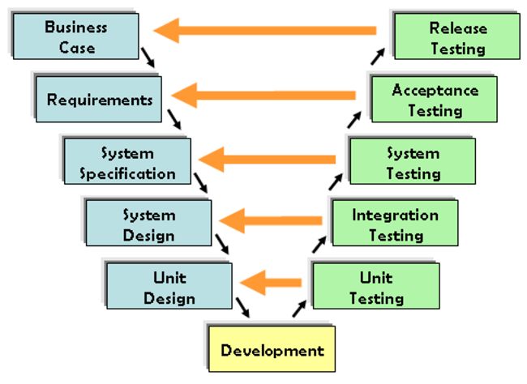

Unit Testing:
Kiểm thử trên các thành phần độc lập nhỏ nhất của phần mềm.
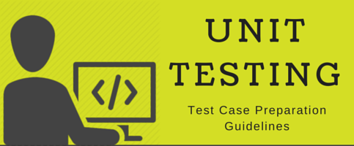
Thông thường, phần mềm được chia nhỏ ra các thành phần độc lập nhau: Function -> Class -> Module -> Package. Lập trình viên sau khi lập trình ra các thành phần, tự viết chương trình unit testing để đảm bảo dữ liệu do mình tạo ra hoạt động bình thường.
Unit-testing thường được thực hiện bởi các developer làm trực tiếp hoặc các leader viết để kiểm thử source code của team phát triển. Ở một số công ty việc viết unit-test gần như là bắt buộc và mỗi lần thay đổi source code việc pass qua các bài unit-test trước khi đưa sản phẩm nên PRODUCTION.
Tất nhiên là việc viết unit-test sẽ chiếm kha khá thời gian của các developer nên trong thực tế nhiều công ty/team bỏ qua việc này. Nếu bỏ qua unit-test thì "gánh nặng" về chất lượng phần mềm sẽ đè xuống giai đoạn kiểm thử tiếp theo.

Intergration Test: Kiểm thử tích hợp
Thực hiện test việc kết nối, ghép nối giữa các unit/module.
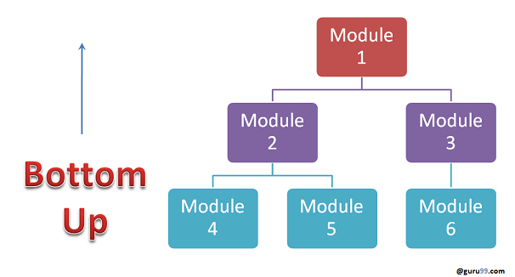
Mục tiêu:
- Phát hiện ra lỗi giao tiếp giữa các unit
- Phát hiện lỗi giao tiếp giữa hệ thống và các hệ thống khác (DB, Queue, …)
- Chuẩn bị cho System test
Ở giai đoạn này, developer và tester bắt đầu có sự kết hợp với nhau để làm việc (đặc biệt là các team làm việc theo Scrum framework). Developer phối hợp với bộ phận hạ tầng IT/devops để xây dựng các kết nối giữa các hệ thống (cron-job, queue/background job, database, api,...). Sau đó tester có thể bắt đầu các bài test về kết nối giữa các module.

System Test – Kiểm thử hệ thống:
Kiểm thử thiết kế và toàn bộ hệ thống (sau khi tích hợp) có thỏa mãn yêu cầu đặt ra hay không.
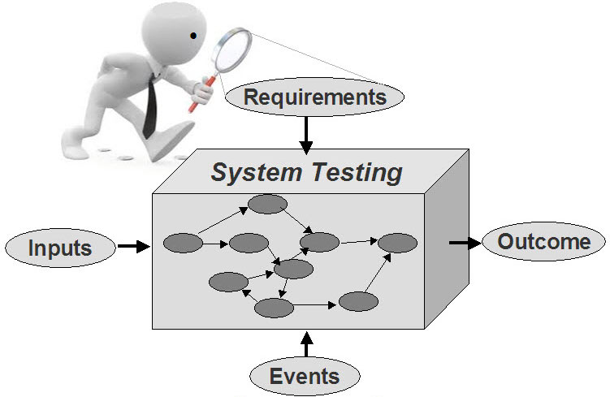
System test bao gồm các loại kiểm thử:
- Kiểm thử chức năng (Functional Test)
- Kiểm thử hiệu năng (Performance Test)
- Kiểm thử khả năng chịu tải (Stress Test hay Load Test)
- Kiểm thử cấu hình (Configuration Test)
- Kiểm thử bảo mật (Security Test)
- Kiểm thử khả năng phục hồi (Recovery Test)
Giai đoạn system test là giai đoạn kết hợp giữa tất cả các bộ phận trong khối công nghệ thông tin để thực hiện. Ví dụ: Functional Test do các tester thực hiện dựa trên các mô tả/yêu cầu của phần mềm. Security Test do bộ phận an toàn thông tin thực hiện. Recovery Test sẽ do bộ phận quản trị cơ sở dữ liệu thực hiện.....
--> Chuẩn bị cho Acceptance test

Acceptance Test – Kiểm thử chấp nhận sản phẩm:
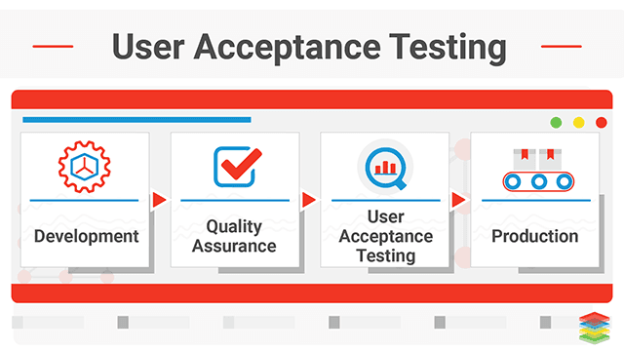
Chứng minh phần mềm thỏa mãn tất cả yêu cầu của khách hàng và khách hàng chấp nhận sản phẩm.
Khách hàng có thể tự test hoặc thuê bên thứ ba thực hiện test.

Kiểm thử Alpha (Alpha Test) và kiểm thử Beta (Beta Test).
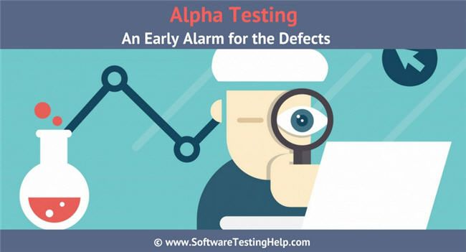
Kiểm thử Alpha: Được thực hiện trong nội bộ của ban phát triển phần mềm với các cộng tác viên là các tester, người dùng nội bộ hoặc các khách hàng được mời.
Kiểm thử Beta: Được thực hiện với số lượng các "tester" lớn hơn nhằm phát hiện các thay đổi hoặc lỗi trong quá trình đưa ra với người dùng.
Nếu bạn có chơi game, sẽ biết đến các event như Open-beta, Closed-Beta,... là các cách nhà xuất bản game đưa sản phẩm ra mắt các game thủ.

Release Testing:
Release testing được thực hiện sau khi triển khai phần mềm lên hệ thống thật.
Các bộ phận liên quan sẽ chuẩn bị tập dữ liệu để kiểm thử trên hệ thống production. Đây là giai đoạn cực kỳ quan trọng, quyết định sản phẩm sẽ đưa ra để khách hàng sử dụng hay hoãn lại (nếu có thể) hoặc rollback lại version trước đó.

II. kiểm thử an toàn(kiểm tra xâm nhập)
1.1 kiểm tra xâm nhập (Penetration testing)
Pentest, viết tắt của penetration testing (kiểm tra xâm nhập), là hình thức đánh giá mức độ an toàn của một hệ thống IT bằng các cuộc tấn công mô phỏng thực tế. Hiểu đơn giản, pentest cố gắng xâm nhập vào hệ thống để phát hiện ra những điểm yếu tiềm tàng của hệ thống mà tin tặc có thể khai thác và gây thiệt hại.
Mục tiêu của pentest là giúp tổ chức phát hiện càng nhiều lỗ hổng càng tốt, từ đó khắc phục chúng để loại trừ khả năng bị tấn công trong tương lai. Người làm công việc kiểm tra xâm nhập được gọi là pentester.
Pentest có thể được thực hiện trên hệ thống máy tính, web app, mobile app, hạ tầng mạng, IoT, ứng dụng và hạ tầng cloud, phần mềm dịch vụ SaaS, API, source code, hoặc một đối tượng IT có kết nối với internet và có khả năng bị tấn công… nhưng phổ biến nhất là pentest web app và mobile app. Những thành phần trên được gọi là đối tượng kiểm thử (pentest target).
Khi thực hiện xâm nhập, pentester cần có được sự cho phép của chủ hệ thống hoặc phần mềm đó. Nếu không, hành động xâm nhập sẽ được coi là hack trái phép. Thực tế, ranh giới giữa pentest và hack chỉ là sự cho phép của chủ đối tượng. Vì thế, khái niệm pentest có ý nghĩa tương tự như ethical hacking (hack có đạo đức), pentester còn được gọi là hacker mũ trắng (white hat hacker).
Để hiểu rõ hơn về Pentest, ta cần hiểu rõ ba khái niệm cơ bản trong bảo mật là “vulnerabilities”, “exploits”, và “payloads”
- Lỗ hổng (vulnerabilities) là những điểm yếu bảo mật của một phần mềm, phần cứng, hệ điều hành, hay ứng dụng web cho phép kẻ tấn công một cơ sở để tấn công hệ thống. Lỗ hổng có thể đơn giản như mật khẩu yếu, hay phức tạp như lỗ hổng SQL hoặc tràn bộ nhớ đệm.
- Khai thác (exploits) là hành động lợi dụng một lỗ hổng, sự cố hay lỗi của phần mềm, đoạn dữ liệu hay một chuỗi các lệnh nhằm gây ra hành vi bất thường không mong muốn xảy ra trên một hệ thống máy tính. Những hành vi đó bao gồm leo thang đặc quyền, đánh cắp thông tin nhạy cảm, tấn công từ chối dịch vụ, v.v.
- Trọng tải (payloads) là một phần của hệ thống đang tồn tại lỗ hổng và là mục tiêu để khai thác.

1.2 Các hình thức pentest
- White box Testing: Trong hình thức pentest white box, các chuyên gia kiểm thử được cung cấp đầy đủ thông tin về đối tượng mục tiêu trước khi họ tiến hành kiểm thử. Những thông tin này bao gồm: địa chỉ IP, sơ đồ hạ tầng mạng, các giao thức sử dụng, hoặc source code.
- Gray box Testing: Pentest gray box là hình thức kiểm thử mà pentester nhận được một phần thông tin của đối tượng kiểm thử, ví dụ URL, IP address,… nhưng không có hiểu biết đầy đủ hay quyền truy cập vào đối tượng.
- Black box Testing: Pentest black box, hay còn gọi là ‘blind testing’, là hình thức pentest dưới góc độ của một hacker trong thực tế. Với hình thức này, các chuyên gia kiểm thử không nhận được bất kỳ thông tin nào về đối tượng trước khi tấn công. Các pentester phải tự tìm kiếm và thu thập thông tin về đối tượng để tiến hành kiểm thử. Loại hình pentest này yêu cầu một lượng lớn thời gian tìm hiểu và nỗ lực tấn công, nên chi phí không hề rẻ.
Ngoài ra còn các hình thức pentest khác như: double-blind testing, external testing, internal testing, targeted testing tuy nhiên chúng không phổ biến tại Việt Nam và chỉ được sử dụng với nhu cầu đặc thù của một số doanh nghiệp.

Lịch sử của Penetration Testing
Giữa những năm 1960s, chứng kiến sự gia tăng trong khả năng trao đổi dữ liệu qua mạng máy tính, các chuyên gia đã cảnh báo về nguy cơ chắc chắn sẽ có sự tấn công xâm nhập vào các mạng của chính phủ và doanh nghiệp và giành quyền truy cập vào dữ liệu được trao đổi. Tại Hội nghị Máy tính Chung Thường niên năm 1967 quy tụ hơn 15.000 chuyên gia bảo mật máy tính, các nhà phân tích đã thảo luận và đặt ra thuật ngữ “penetration” (xâm nhập). Các chuyên gia xác định đó là một trong những hiểm họa đối với trao đổi dữ liệu qua mạng máy tính ngày nay.
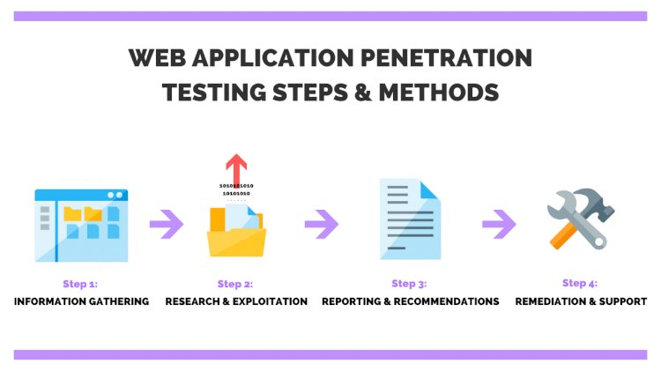
Cuối năm 1967, tập đoàn RAND đã hợp tác với Cơ quan Dự án Nghiên cứu Tiên tiến (dARPA) tại Hoa Kỳ để tạo ra một báo cáo chuyên đề, được gọi là Willis Report (đặt tên theo người đứng đầu dự án). Báo cáo đã thảo luận về các vấn đề an ninh của mạng internet và đề xuất chính sách, đặt nền móng cho các biện pháp an ninh ngày nay. Dựa trên báo cáo này, chính phủ Hoa Kỳ đã hợp tác với doanh nghiệp và thành lập các nhóm với sứ mệnh “dò tìm các lỗ hổng bảo mật trong hệ thống mạng máy tính để có biện pháp bảo vệ các hệ thống đó khỏi sự xâm nhập và khai thác trái phép”.
Những nhóm pentest đầu tiên trên thế giới có tên Tiger Teams (đặt tên theo lính đặc nhiệm Hoa Kỳ) được hình thành vào cuối những năm 1960s với nhiệm vụ tấn công vào các mạng máy tính để đánh giá khả năng chống chịu của các mạng đó trước các cuộc tấn công thù địch. Kết quả thu được đã khiến các nhà lãnh đạo không khỏi bất ngờ:
Chiến dịch thử nghiệm thâm nhập này của RAND Corporation và chính phủ đã chứng minh hai điều:
– thứ nhất, các hệ thống có thể bị xâm nhập; và
– thứ hai, sử dụng các kỹ thuật kiểm tra thâm nhập (penetration testing) để xác định các lỗ hổng trong hệ thống, mạng, phần cứng và phần mềm là một phương pháp hữu ích để đánh giá và cải thiện tính bảo mật cho cả hệ thống.
Sau này, học giả Deborah Russell và G. T. Gangemi Sr. nhận xét rằng, những năm 1960s đã “đánh dấu sự khởi đầu thực sự của thời đại bảo mật máy tính”.

1.3 TẠI SAO CẦN PENTEST?
Ngày nay, dưới sự phát triển của công nghệ, kiểm tra thâm nhập đã trở thành một mô-đun không thể thiếu trong hệ thống an toàn thông tin của nhiều doanh nghiệp.
Penetration Testing (kiểm tra thâm nhập) là giải pháp hiệu quả để bảo mật cho web, mobile app, network, IoT,… khỏi cuộc tấn công của tin tặc. Thông qua các cuộc tấn công mô phỏng thực tế, các kỹ sư kiểm thử có thể tìm ra những điểm yếu bảo mật của hệ thống. Qua đó giúp doanh nghiệp vá lỗ hổng kịp thời, trước khi tin tặc khai thác chúng và gây thiệt hại về tiền bạc, danh tiếng cho tổ chức.
Theo đơn vị nghiên cứu thị trường Market Watch, dung lượng thị trường Pentest vào năm 2018 là 920 triệu USD, sẽ tăng lên 2420 triệu USD vào năm 2025 với tốc độ tăng trưởng 14,9% trong giai đoạn 2019 – 2025. Nhu cầu dành cho việc kiểm tra sức chống chịu của hệ thống trước tội phạm mạng là rất lớn. Lý do giải thích cho sự tăng trưởng này đến từ bốn yếu tố.

Bốn lý do khiến Pentest là không thể thiếu với doanh nghiệp hiện đại

Phát triển web app, mobile app gia tăng
Đầu tiên, các mô hình kinh doanh trong nền kinh tế số đòi hỏi doanh nghiệp phải sử dụng website, ứng dụng mobile để tiếp cận – kết nối – giao tiếp – chăm sóc khách hàng. Điều này vừa là lợi thế, vừa là yêu cầu bắt buộc đối với một số tổ chức. Bởi vì hành vi của người dùng đã thay đổi, họ thích sự tiện lợi, thích làm mọi thứ “online”. Chính vì vậy doanh nghiệp tuy hạn chế được rủi ro khi bán hàng offline như hàng tồn, chi phí mặt bằng; nhưng đồng thời cũng phải gánh thêm các rủi ro mạng: bị hack website, bị hack mobile app, đánh cắp thông tin khách hàng, dữ liệu quan trọng, bị gián đoạn hoạt động, bị nhiễm virus – mã độc, v.v…


Xu hướng chuyển đổi số
Thứ hai, doanh nghiệp hiện đại bị buộc phải chạy theo xu hướng “số hóa” hay “chuyển đổi số”. Việc ứng dụng công nghệ mới vào vận hành doanh nghiệp giúp cắt giảm chi phí nhân lực, vận hành, nhưng cũng làm gia tăng các bề mặt tấn công dành cho tin tặc. Điển hình là ERP dành cho quản trị, CRM giúp lưu trữ thông tin và chăm sóc khách hàng, các thiết bị IoT trong vận hành, v.v. Tất cả những sản phẩm kỹ thuật số này, nếu không được bảo mật đúng cách thì đều có thể trở thành nạn nhân của tội phạm mạng.

Phần mềm SaaS
Thứ ba, xu hướng sử dụng các phần mềm dịch vụ trả tiền theo nhu cầu “as-a-service” gia tăng so với phần mềm mua bản quyền trọn đời (on-premise). Điều này mang lại sự tiện lợi cho người dùng cuối, nhưng cũng làm gia tăng các rủi ro bảo mật cho nhà cung cấp. Việc phân phối các ứng dụng, phần mềm, hạ tầng, nền tảng dưới dạng dịch vụ (SaaS, IaaS, PaaS, FaaS) đòi hỏi kết nối internet liên tục, đồng nghĩa với rủi ro bị tấn công gián đoạn tăng cao, gây ảnh hưởng tới trải nghiệm của người dùng.

Pentest là hình thức phòng ngừa chủ động hiệu quả
Cuối cùng, phương pháp bảo mật bằng hình thức tấn công mô phỏng mang lại cho doanh nghiệp những lợi ích mà các hệ thống phòng thủ tự động không thể có được, dù cho chúng có tiên tiến tới đâu. Bởi các pentester tấn công với tư duy như một tin tặc trong thế giới thực: rất “con người” và đầy tính sáng tạo.

1.4 Lợi ích của Pentest
Khi thực hiện pentest định kỳ và đúng cách, doanh nghiệp có thể đạt được những mục tiêu bảo mật quan trọng:
- Tăng cường an ninh cho ứng dụng web, mobile, network, IoT, API, hệ thống cloud, SaaS, phần cứng, v.v. Giảm thiểu tối đa khả năng bị hacker xâm nhập trái phép và gây thiệt hại;
- Các nhà lãnh đạo có cài nhìn toàn cảnh về an ninh ứng dụng & sản phẩm công nghệ của tổ chức;
- Ước tính thiệt hại mà một cuộc tấn công thực tế có thể gây ra;
- Bảo mật cơ sở dữ liệu, các thông tin quan trọng của doanh nghiệp và thông tin người dùng;
- Giúp hệ thống hoạt động ổn định, giảm thiểu khả năng bị tấn công gây gián đoạn;
- Tìm được các lỗ hổng nguy hiểm mà công cụ/phần mềm phòng thủ tự động khó phát hiện ra;
- Đảm bảo tiêu chuẩn bảo mật của từng ngành cụ thể (PCI DSS, HIPAA, ISO 27001,…);
- Củng cố niềm tin cho khách hàng, đối tác, nhà đầu tư.
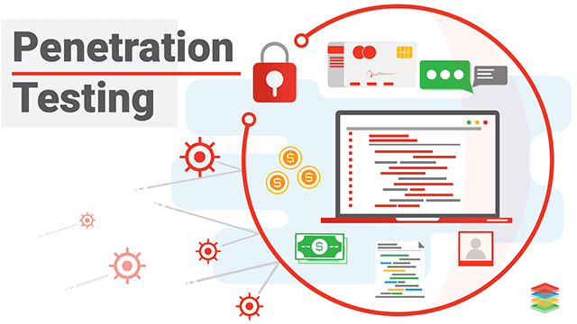

Chương 2. Xây dựng ứng dụng fuzzing sử dụng trong kiểm thử an toàn phần mềm.

2.1 Đặc tả chức năng ứng dụng.
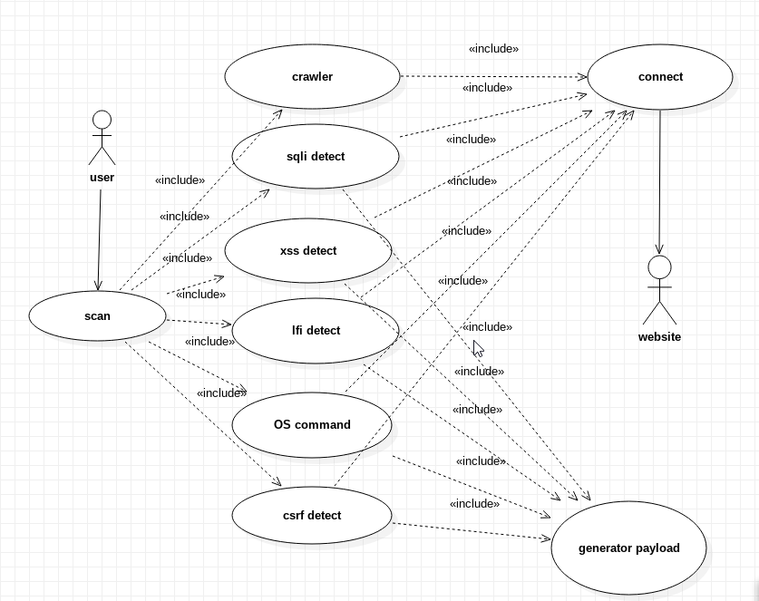

sơ đồ use case các chức năng có trong ứng dụng kiểm thử blackbox ứng dụng web.

2.1.1 crawler.
- Tên chức năng: crawler.
- Đối tượng sử dụng: người dùng.
- Các xử lý:
- Bước 1: nếu muốn sử dụng chức năng crawler thì ấn phím 1 ở màn hình menu của ứng dụng, sau đó ấn enter để sử dụng chức năng.
- Bước 2: sau khi đã chọn sử dụng chức năng crawler thành công, ứng dụng sẽ yêu cầu người dùng nhập url của trang web mà người dùng muốn crawl.
- Bước 3: nếu kết nối tới trang web không có vấn đề gì thì ứng dụng sẽ đưa ra một danh sách các url crawl đưọc trong trang web.
- Kết quả: Ứng dụng trả về một file chứa các url tìm thấy hoặc đưa ra thông báo.
- Ghi chú: url phải đưọc nhập theo dạng http://example.com/abc/xyz/.

2.1.2 sqlidetect.
- Tên Chức năng: sqlidetect.
- đối tượng sử dụng: người dùng.
- Các xử lý:
- Bước 1: nếu muốn sử dụng chức năng sqlidetect thì ấn phím 2 ở màn hình menu của ứng dụng, sau đó ấn enter để sử dụng chức năng.
- Bước 2: sau khi đã chọn sử dụng chức năng sqlidetect thành công, ứng dụng sẽ yêu cầu người dùng nhập url của trang web mà người dùng muốn quét lỗ hổng SQLi.
- Bước 3: nếu kết nối tới trang web không có vấn đề gì thì ứng dụng sẽ đưa ra một danh sách các url có lỗi SQLi trong trang web.
- Kết quả: Ứng dụng trả về một file chứa các url tìm thấy lỗi hoặc đưa ra thông báo.
Ghi chú: url phải đưọc nhập theo dạng http://example.com/abc/xyz/.

2.1.3 xssdetect.
- Tên Chức năng: xssdetect.
- đối tượng sử dụng: người dùng.
- Các xử lý:
- Bước 1: nếu muốn sử dụng chức năng xssdetect thì ấn phím 3 ở màn hình menu của ứng dụng, sau đó ấn enter để sử dụng chức năng.
- Bước 2: sau khi đã chọn sử dụng chức năng xssdetect thành công, ứng dụng sẽ yêu cầu người dùng nhập url của trang web mà người dùng muốn quét lỗ hổng XSS.
- Bước 3: nếu kết nối tới trang web không có vấn đề gì thì ứng dụng sẽ đưa ra một danh sách các url có lỗi XSS trong trang web.
- Kết quả: Ứng dụng trả về một file chứa các url tìm thấy lỗi hoặc đưa ra thông báo.
Ghi chú: url phải đưọc nhập theo dạng http://example.com/abc/xyz/ không ứng dụng sẽ thông báo lỗi.

2.1.4 csrfdetect.
- Tên Chức năng: csrfdetect.
- Đối tượng sử dụng: người dùng.
- Các xử lý:
- Bước 1: nếu muốn sử dụng chức năng csrfdetect thì ấn phím 4 ở màn hình menu của ứng dụng, sau đó ấn enter để sử dụng chức năng.
- Bước 2: sau khi đã chọn sử dụng chức năng csrfdetect thành công, ứng dụng sẽ yêu cầu người dùng nhập url của trang web mà người dùng muốn quét lỗ hổng CSRF.
- Bước 3: nếu kết nối tới trang web không có vấn đề gì thì ứng dụng sẽ đưa ra một danh sách các url có lỗi CSRF trong trang web.
- Kết quả: Ứng dụng trả về một file chứa các url tìm thấy lỗi hoặc đưa ra thông báo.
- Ghi chú: url phải đưọc nhập theo dạng http://example.com/abc/xyz/ không ứng dụng sẽ thông báo lỗi.

2.1.5 lfidetect.
- Tên Chức năng: lfidetect.
- đối tượng sử dụng: người dùng.
- Các xử lý:
- Bước 1: nếu muốn sử dụng chức năng lfidetect thì ấn phím 5 ở màn hình menu của ứng dụng, sau đó ấn enter để sử dụng chức năng.
- Bước 2: sau khi đã chọn sử dụng chức năng lfidetect thành công, ứng dụng sẽ yêu cầu người dùng nhập url của trang web mà người dùng muốn quét lỗ hổng LFI.
- Bước 3: nếu kết nối tới trang web không có vấn đề gì thì ứng dụng sẽ đưa ra một danh sách các url có lỗi LFI trong trang web.
- Kết quả: Ứng dụng trả về một file chứa các url tìm thấy lỗi hoặc đưa ra thông báo.
- Ghi chú: url phải đưọc nhập theo dạng http://example.com/abc/xyz/ không ứng dụng sẽ thông báo lỗi.

2.1.6 oscommanddetect.
- Tên Chức năng: oscommanddetect.
- đối tượng sử dụng: người dùng.
- Các xử lý:
- Bước 1: nếu muốn sử dụng chức năng oscommanddetect thì ấn phím 6 ở màn hình menu của ứng dụng, sau đó ấn enter để sử dụng chức năng.
- Bước 2: sau khi đã chọn sử dụng chức năng oscommanddetect thành công, ứng dụng sẽ yêu cầu người dùng nhập url của trang web mà người dùng muốn quét lỗ hổng OS command injection.
- Bước 3: nếu kết nối tới trang web không có vấn đề gì thì ứng dụng sẽ đưa ra một danh sách các url có lỗi OS command injection trong trang web.
- Kết quả: Ứng dụng trả về một file chứa các url tìm thấy lỗi hoặc đưa ra thông báo.
- Ghi chú: url phải đưọc nhập theo dạng http://example.com/abc/xyz/ không ứng dụng sẽ thông báo lỗi.

2.1.6 scan
- Tên Chức năng: scan.
- đối tượng sử dụng: người dùng.
- Các xử lý:
  - Bước 1: nếu muốn sử dụng chức năng scan thì ấn phím 6 ở màn hình menu của ứng dụng, sau đó ấn enter để sử dụng chức năng.
  - Bước 2: sau khi đã chọn sử dụng chức năng scan thành công, ứng dụng sẽ yêu cầu người dùng nhập url của trang web mà người dùng muốn quét tổng thể các lỗ hổng mà công cụ hỗ trợ.
  - Bước 3: nếu kết nối tới trang web không có vấn đề thì ứng dụng sẽ đưa ra một danh sách các url có lỗi trong trang web.
- Kết quả: Ứng dụng trả về một file chứa các url tìm thấy lỗi hoặc đưa ra thông báo.
Ghi chú: url phải đưọc nhập theo dạng http://example.com/abc/xyz/ không ứng dụng sẽ thông báo lỗi.

2.2) Một số lỗ hổng cần kiểm thử.

ở đây ghi các lỗi hay gặp trong ứng dụng web ra :3333

2.4) Các yêu cầu về công nghệ và kỹ thuật sử dụng trong phần mềm.

2.4.1) Yêu cầu thực thi:
Để có thể sử dụng được tool. Máy tính của người dùng phải chạy được python version 3.7, có kết nối internet. Ứng dụng phải đưọc chạy với quyền root.

